PORADNIK DO OPROGRAMOWANIA
ZOOM

Firma ESCO powstała w styczniu 1998 roku. Od początku naszej działalności zdobyliśmy zaufanie wielu przedsiębiorstw, instytucji jak i osób prywatnych, dla których niezawodny system informatyczny i jakość świadczonych usług są niezbędnym narzędziem do ich sprawnego i efektywnego działania. | DLA KLIENTÓW BIZNESOWYCHI INSTYTUCJI
Informacja wstępna dla ucznia
- Przypominamy, iż nie ma obowiązku używania kamery podczas zajęć (można połączyć się bez transmisji video).
- Zabrania się nagrywania zajęć oraz innych form ich utrwalania (w tym robienia zdjęć) bez pisemnej zgody lektora prowadzącego.
- Przypominamy, że udział w zajęciach jest równoznaczny z wyrażeniem zgody na przetwarzanie danych osobowych oraz wizerunku (włączenie kamerki jest dobrowolne) w celach dydaktycznych
do prowadzenia zajęć.
- Podczas spotkań jako nazwy użytkownika używamy pierwszej litery imienia oraz nazwiska
np. J.Kowalski
- Jeżeli będą mieć Państwo jakiekolwiek problemy z instalacją programu prosimy o kontakt:
Tel. (33) 815 00 21
Tel. Kom. 603 456 383
Mail: esco@escobb.com.pl

Przed rozpoczęciem działania z ZOOM będziesz potrzebować

- Komputer, laptop lub telefon (z aktualnym systemem i programem antywirusowym),
- Słuchawki (można korzystać z głośników, jednak mogą pojawić się zakłócenia podczas używania mikrofonu),
- Stabilne połączenie z Internetem.

ZOOM – INSTRUKCJA DLA UCZNIA

Pierwsze dwa punkty dotyczą tylko pierwszego uruchomienia aplikacji. Przy kolejnych logowaniach postępujemy wg wytycznych od punktu nr 3.
- Kliknąć w linka do ściągnięcia aplikacji https://zoom.us/client/latest/ZoomInstaller.exe
- Uruchomić ściągniętą aplikację.
- Klikamy w link przysłany przez nauczyciela / wprowadzamy numer spotkania i hasło przysłane przez nauczyciela.

ZOOM – INSTRUKCJA DLA NAUCZYCIELA

- Tworzenie konta ZOOM – jeżeli posiadamy można pominąć
1. W witrynie zoom.us kliknij przycisk SIGN UP, IT’S FREE.
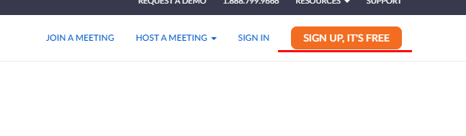
2. Wypełnij pole Your work email address, wpisując własny adres e-mail. Kliknij przycisk Sign Up, a następnie Confirm.

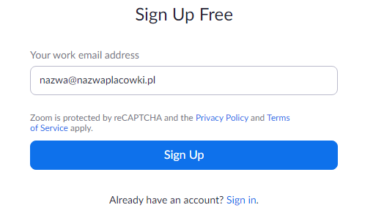

4. Odbierz pocztę, otwórz wiadomość Please activate your Zoom account i kliknij Activate Account.
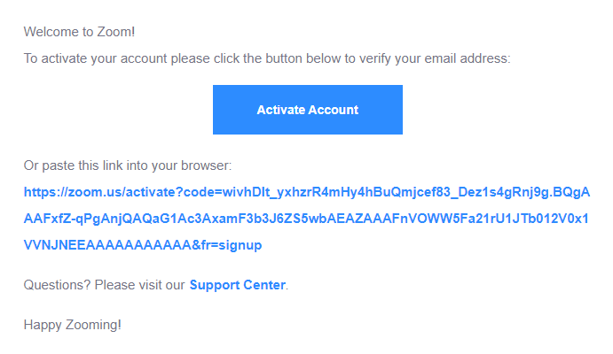
5. Po otwarciu okna Welcome to Zoom wypełnij pola First Name i Last Name oraz Password i Confirm
Password, a następnie kliknij Continue.

6. W kolejnym oknie kliknij przycisk Go to my account. Twoje konto jest gotowe do pracy.

- Tworzenie spotkania:
1. Uruchom aplikację ZOOM i zaloguj się.
2. Kliknij ikonę Home, a następnie Schedule.
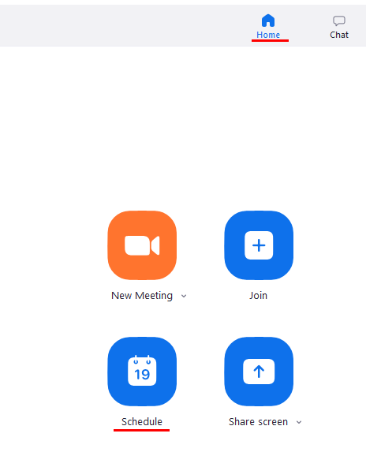
3. Po otwarciu okna Schedule Meeting, do pola Topic wpisz nazwę, jednoznacznie wskazującą
przedmiot, nauczyciela i klasę, np.

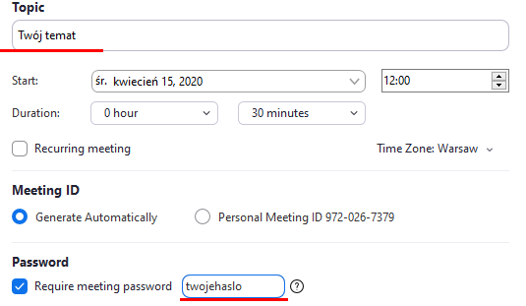

4. Zaznacz opcję Recurring Meeting, aby korzystać ze spotkania wielokrotnie.
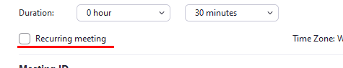

5. Sprawdź czy w sekcji Meeting ID wybrana została opcja Generate Automatically.
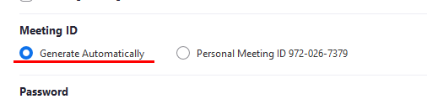

6. Kliknij przycisk Advanced Options, a następnie odznaczamy Enable waiting room.

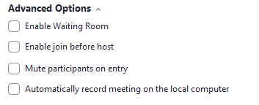

7. Kliknij przycisk Schedule.
- Aby prowadzić spotkanie:
1. Uruchom program ZOOM i zaloguj się do swojego konta.
2. Kliknij ikonę Meetings u góry okna, zaznacz zaplanowane spotkanie.

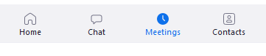
3. Jeśli po raz pierwszy spotykasz się z daną klasą, wówczas klikamy w opcje Copy Invitation. Następnie wklejamy treść do wiadomości z e-dziennika lub wiadomości e-mail i rozsyłamy uczniom należących do danej klasy.
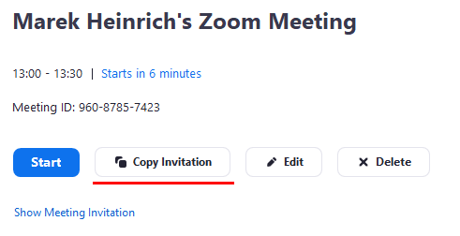
4. Jeśli została wybrana opcja cyklicznych spotkań, nie ma potrzeby rozsyłania zaproszeń ponownie.
Należy jednak dla bezpieczeństwa zmienić hasło spotkania. W oknie Edit Meeting, w polu Password wpisz nowe, wymyślone przez siebie hasło. Kliknij przycisk Save.

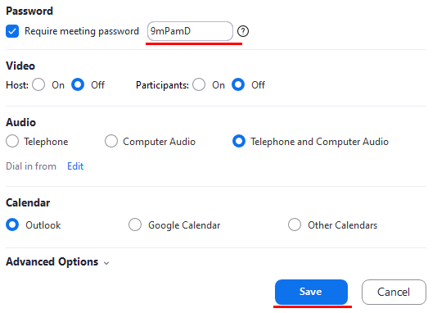
5. Bezpośrednio przed spotkaniem podaj uczniom tylko hasło.
- Aby rozpocząć spotkanie:
1. W wyznaczonym terminie zaznacz wybrane spotkanie w panelu Meeting.
2. Wybieramy z listy interesujące nas spotkanie i klikamy start.
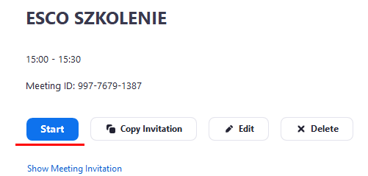

3. Pojawi się okno z wyborem audio, klikamy Join with Computer Audio i zaznaczamy aby więcej nas o to program nie pytał.

